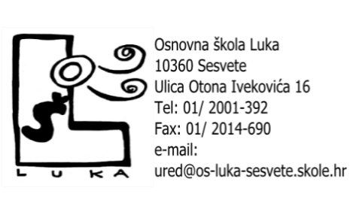
KLASA: 600-01-01/26-02/09
URBROJ: 251-459/04-26-1
Sesvete, 13. srpnja 2026.

POZIV NA 18. SJEDNICU ŠKOLSKOG ODBORA
OSNOVNE ŠKOLE LUKA

Pozivamo Vas na 18. sjednicu Školskog odbora Osnovne škole Luka, Ulica Otona Ivekovića 16, Sesvete, koja će se održati 31. srpnja 2026. godine
(petak) u 09.00 sati elektroničkim putem u obliku videosastanka na daljinu.

DNEVNI RED:
- Usvajanje zapisnika s 17. sjednice Školskoga odbora
- Usvajanje polugodišnjeg financijskog izvještaja
- Usvajanje polugodišnjeg izvještaja o izvršenju Proračuna Grada Zagreba
- Izmjena Procedure korištenja poslovnih kartica
- Pitanja i prijedlozi

Predsjednica Školskog odbora
Gordana Matolek Veselić, v.r.

